网络教育平台
学生确认发票—操作手册

华南教科技术运用部

目录
一. 适用范围 3
二. 主要功能和流程 3
三. 操作步骤 4
1． 学生确认发票 4
2． 学生查看发票信息 5
3． 教学点教务员修改发票信息 5
4． 教学点教务员查看缴费记录 6

适用范围
适用于学生，教学点教务员对网络发票的操作。

主要功能和流程

- 操作步骤
- 学生确认发票
学生登录平台时，根据是否有已缴学费但未确认发票信息的缴费记录在系统弹出确认窗口。（注意：在学生界面上只能修改一次发票信息）
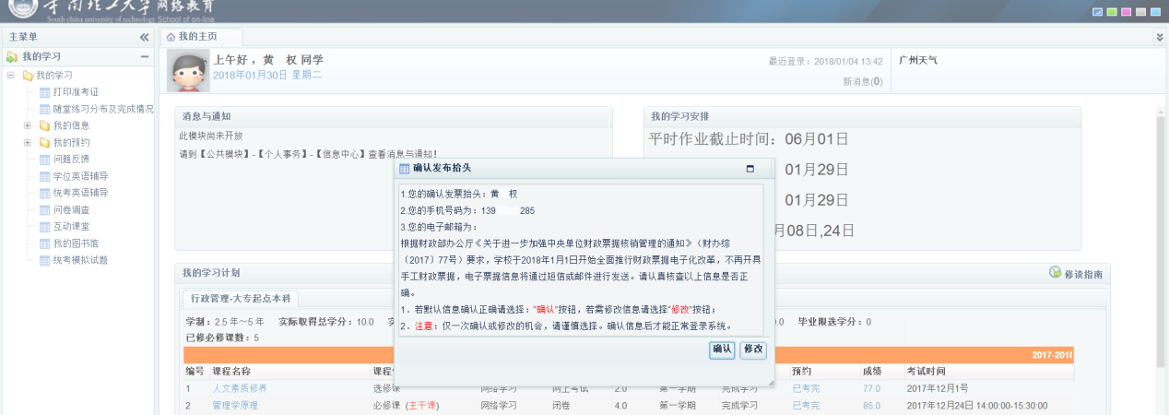
若发票抬头信息不全，点击确认会提示需要完善信息。只有完善了信息后，才能登录系统。
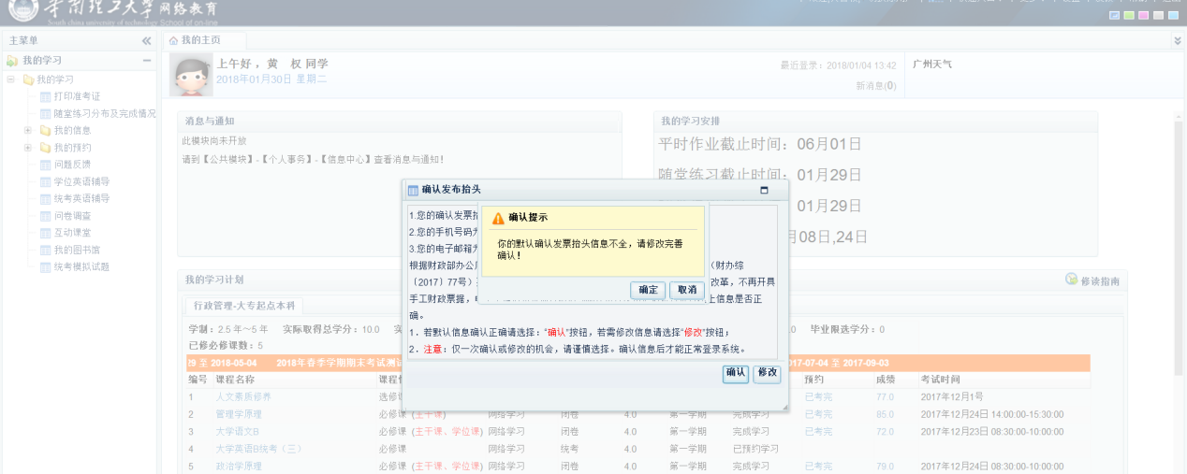
学生点击修改按钮，进行发票抬头内容的补充，点击确认保存。
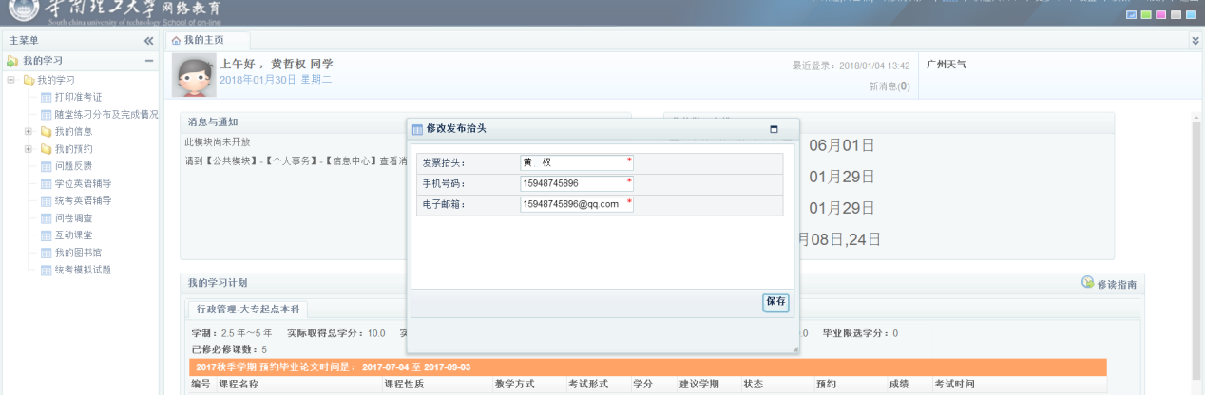
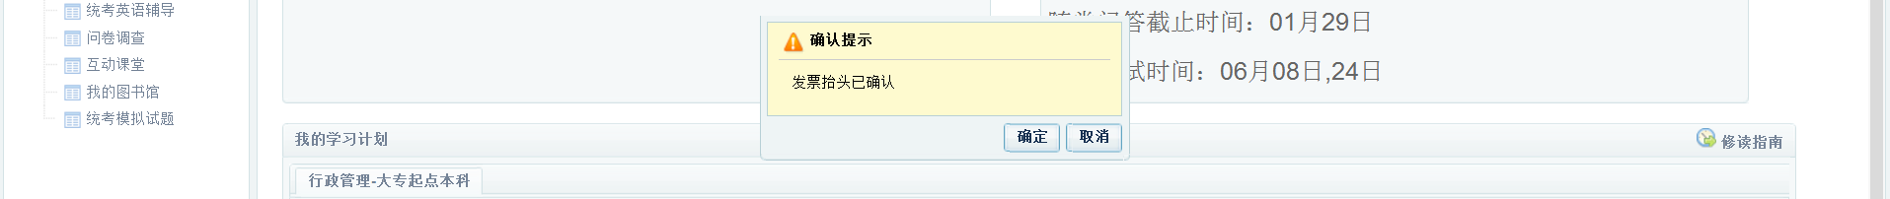

- 学生查看发票信息
在学生界面，我的信息中，新增我的发票信息，学生可在界面上查看自己的发票信息。
